پاسخ سوالات همراه با کدهای نوشته شده در نرم افزار متلب

**A:**

K:=[{2*x1+2*x2<=140,x1+2*x2<=120,3*x1+x2<=150},10*x1+8*x2,NonNegative]:  
g:=linopt::plot_data(K,[x1,x2]):

plot(g):  
linopt::maximize(K)

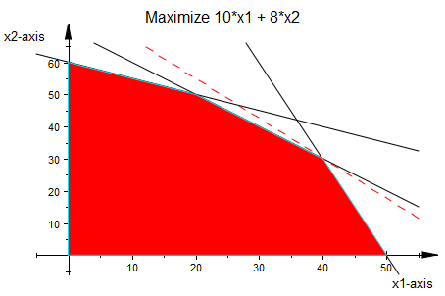



**B:**

K:=[{16*x1+12*x2>=96,20*x1+20*x2>=140},-1000*x1-800*x2,NonNegative]:  
g:=linopt::plot_data(K,[x1,x2]):  
plot(g)

linopt::maximize(K)

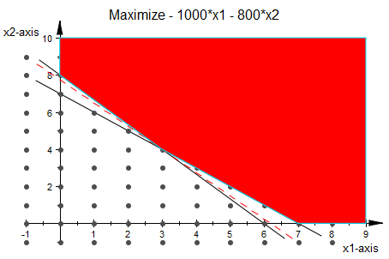



**C:**

K:=[{10*x1+5*x2<=80,6*x1+6*x2<=66,4*x1+8*x2>=24,5*x1+6*x2<=90},100*x1+100*x2,NonNegative]:  
g:=linopt::plot_data(K,[x1,x2]):  
plot(g)

linopt::maximize(K)

